ỦY BAN NHÂN DÂN  TỈNH TRÀ TRÀ VINH  TRƯỜNG ĐẠI HỌC TRÀ VINH | CỘNG HÒA XÃ HỘI CHỦ NGHĨA VIỆT NAM  Độc lập - Tự do - Hạnh phúc

LÝ LỊCH TRÍCH NGANG SINH VIÊN
- Sơ yếu lý lịch
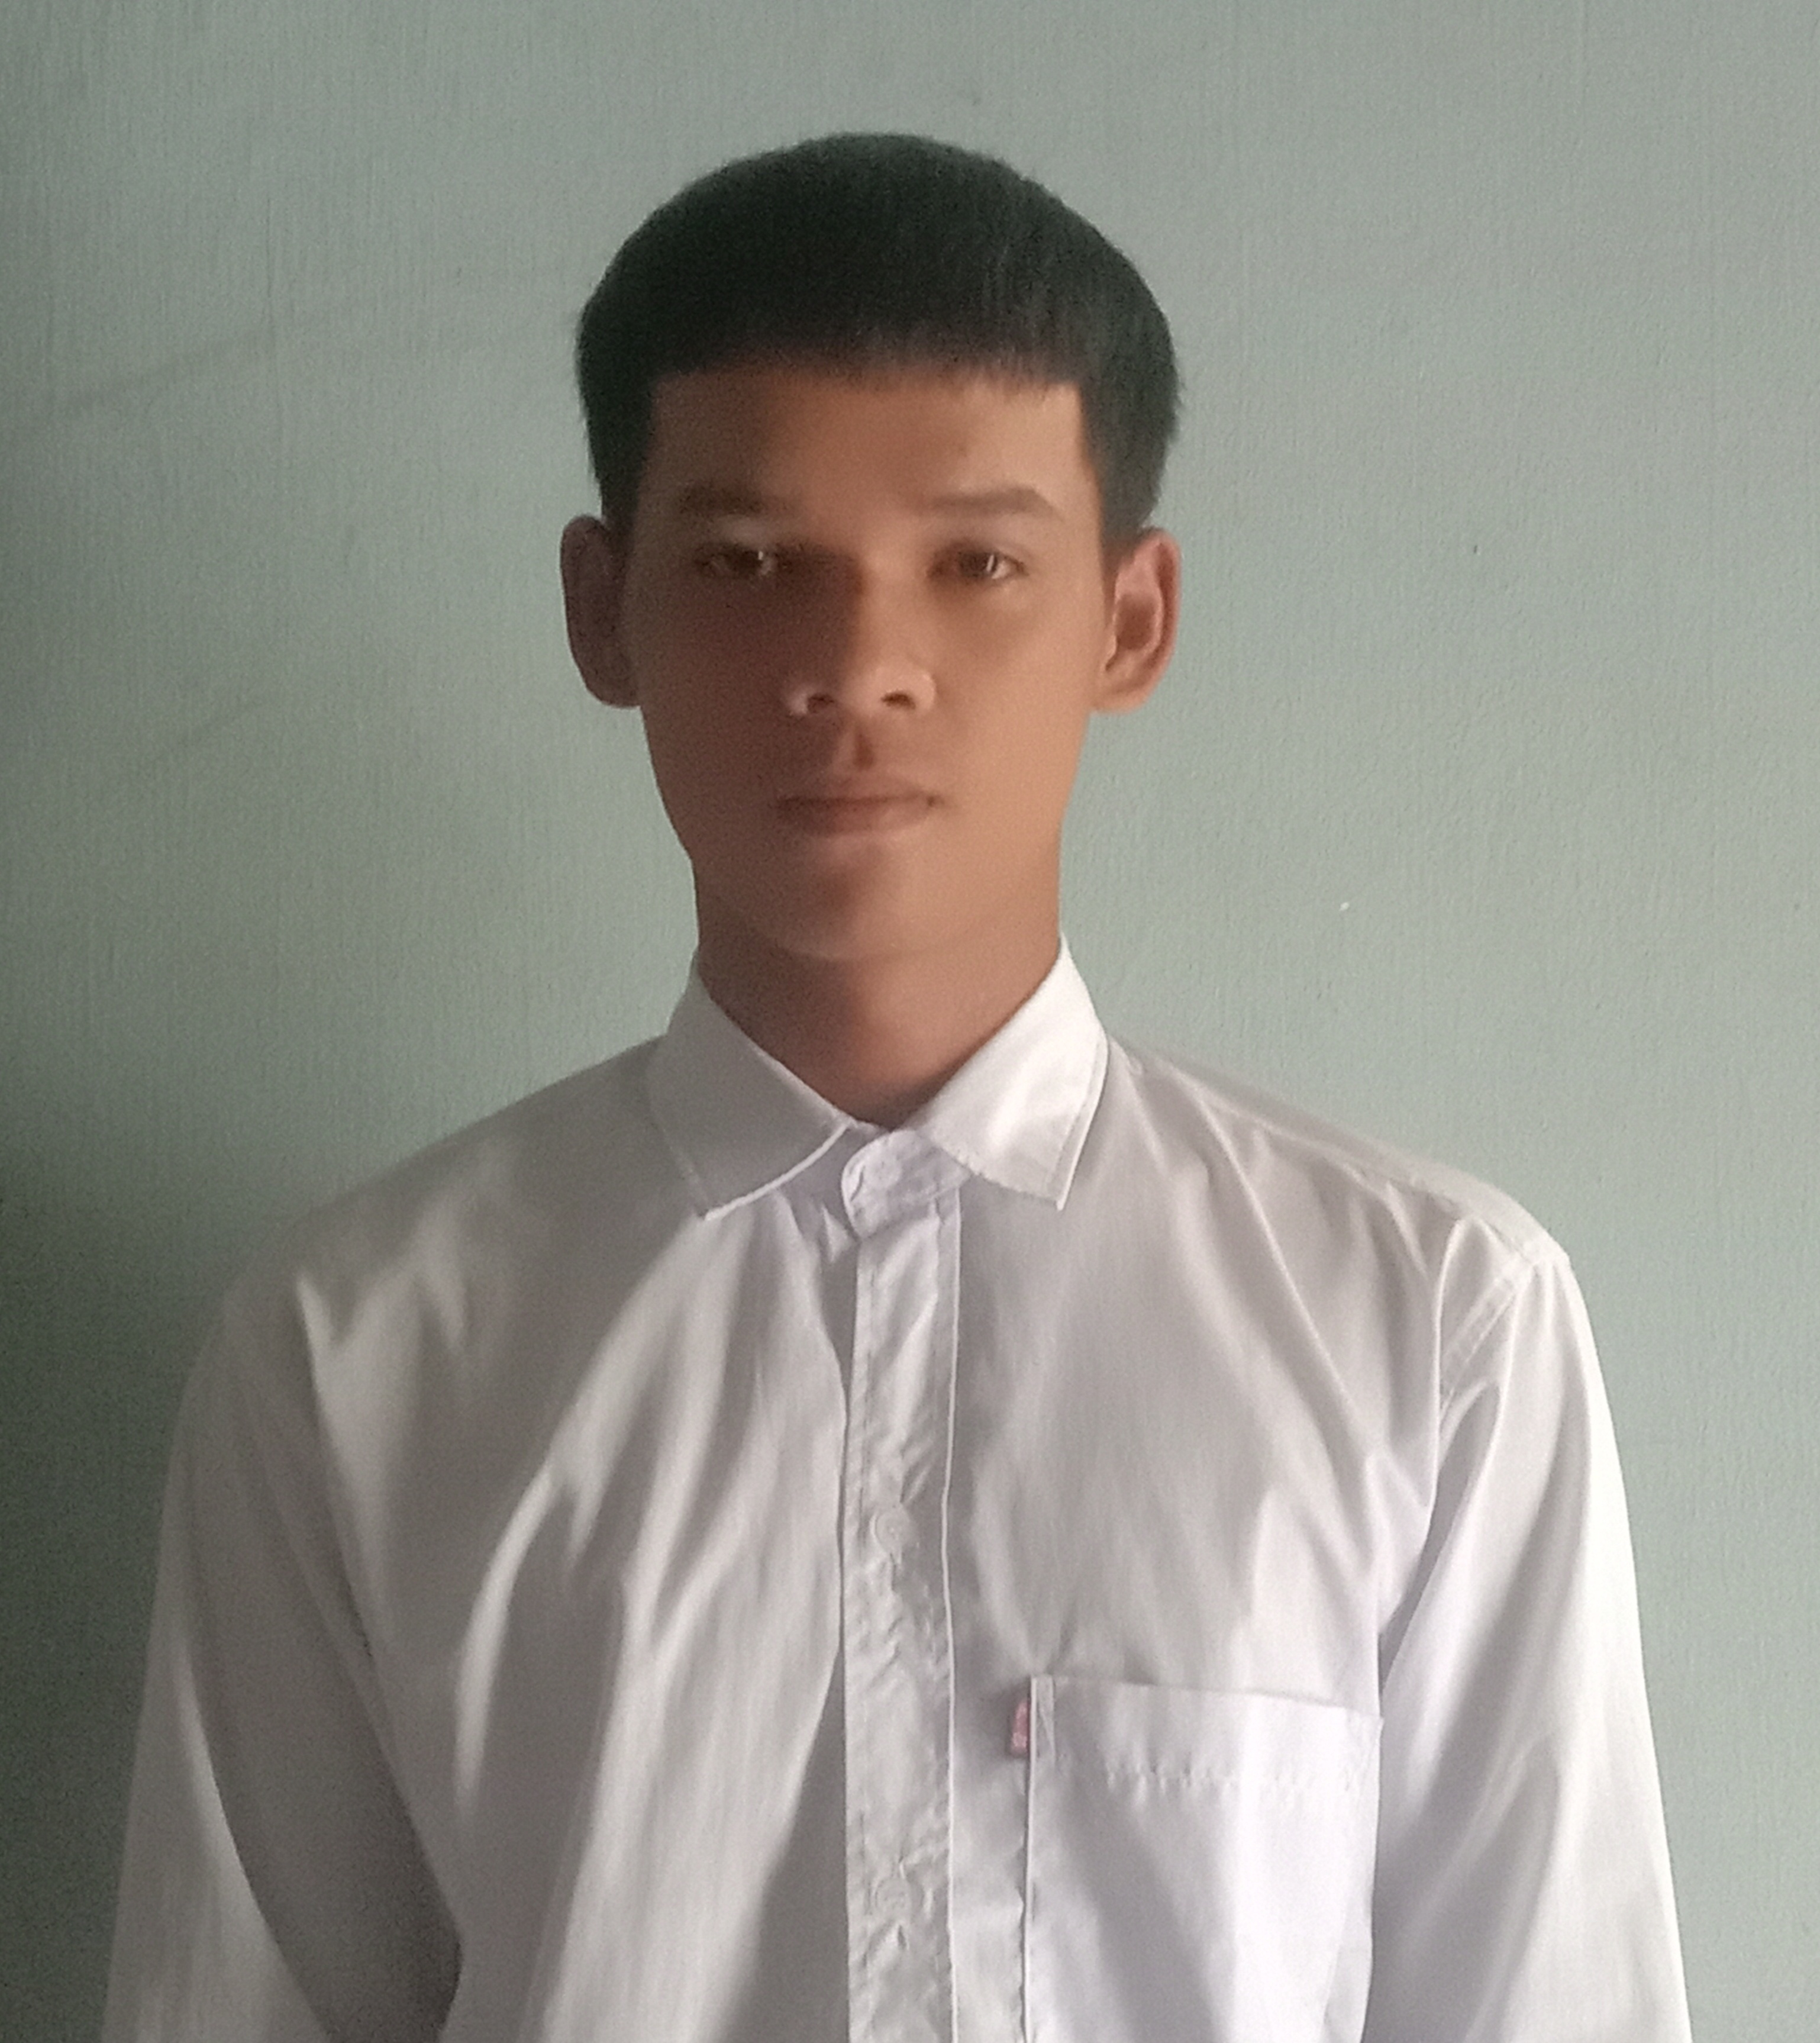

Ảnh 4x 6cm
- Họ và tên: kim Hữu Ngân
- Ngày, tháng, năm sinh: 31/03/2003.....................................................
- Nơi sinh: Trà Vinh..............................................................................
- Dân tộc:khmer..................Tôn giáo:Phật....................................
- Mã số sinh viên:110121141................................................................
- Mã lớp:.................DA21TTC......................................................................
- Ngành: ...............Công nghệ thông tin........................................................................
- Khoa: ................Kỹ thuật và công nghệ.........................................................................
- Hệ đào tạo:..........Chính quy.......................................................................
B. Chi tiết lý lịch
- Hộ khẩu thường trú (số nhà) 77 đường(ấp) tha la Phường (xã) ngọc biên Quận ( huyện ) : trà cú Tỉnh (Thành phố) trà vinh
-Điện thoại liên lạc: 0865670149 .Di động: 0865670149
- Địa chỉ liên lạc (Tạm trú) : ấp tha la, xã ngọc biên, huyện trà cú, tỉnh trà vinh.
- Họ tên cha: Kim Thiên Năm sinh : 1968 Điện thoại:0332799982
- Dân tộc: khmer Tôn giáo: phật
- Nghề nghiệp : Giáo Viên Nơi công tác : Trường Tiểu Học Ngọc Biên A.
- Họ tên mẹ : Huỳnh Thị Ánh Tuyết Năm sinh: 1975 Điện thoại: 0373178500
- Dân tộc: kinh Tôn giáo: phật
- Nghề nghiệp : làm ruộng Nơi công tác : tại nhà
- Họ tên vợ & chồng :…………………Năm sinh :………………Điện thoại:……………….
- Dân tộc:……………………………….Tôn giáo…………………………………………….
- Nghề nghiệp :………………………..Nơi công tác :………………………………………..
Tôi cam đoan những lời khai trên là đúng sự thật. Nếu có gì sai trái tôi xin hoàn toàn chịu trách nhiệm .
Ngày 8 tháng 10 năm 2021
Người khai ký tên
(Ghi rõ họ tên)

